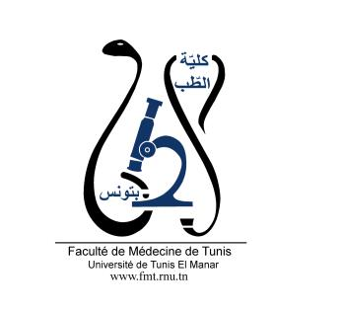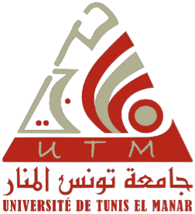
ENSEIGNEMENT POST UNIVERSITAIRE INTERDISCIPLINAIRE
Thème : Syndrome cardio-métabolique
Départements concernés : Médecine A, Médecine B, Sciences de base A
Sections concernées : Cardiologie, Endocrinologie, Nutrition, Néphrologie, Gastro-entérologie, Physiologie
Public cible : Résidents en médecine de famille, cardiologie, endocrinologie, nutrition, néphrologie etgastro-entérologie
Date : Samedi le 2 mars 2024
Lieu : Amphi II, FMT
Lien pour l’inscription : https://forms.gle/eqnXC3DScHvfzutj7
Coordinateur : Dr Sofien KAMOUN
Objectifs généraux de l’EPU :
- Planifier une stratégie diagnostique et thérapeutique du syndrome métabolique et ses complications
Objectifs spécifiques de l’EPU :
- Décrire le rôle physiopathologique des adipokines dans le syndrome métabolique
- Stratifier le risque cardiovasculaire dans le syndrome métabolique
- Reconnaitre les anomalies du métabolisme glucidique et lipidique et l’apport de la nutrition dans le syndrome métabolique
- Suspecter une complication hépatologique et/ou néphrologique devant un syndrome métabolique
- Proposer une prise en charge thérapeutique devant un syndrome métabolique
Programme détaillé́ :
08:15 | Introduction : définition du syndrome métabolique (15mn) | Dr Kamoun S
08:30 | Nouveautés dans la physiologie métabolique : les adipokines (30mn) | Dr Baati R
09:00 | Evaluation du risque cardiovasculaire (30mn) | Dr Boudiche S
09:30 | Atelier : diététique du syndrome métabolique (60mn) | Dr Ben Amor N
10:30 | Pause (15mn)
10:45 | Syndrome métabolique et hépatopathies (30mn) | Dr Sabbeh M
11:15 | Syndrome métabolique et rein (30mn) | Dr Najjar M
11:45 | Les antiagrégants dans le syndrome métabolique (30mn) | Dr Ben Mrad I
12:15 | Prescription des hypolipémiants dans le syndrome métabolique (30mn) | Dr Chourabi C
12:45 | Discussion des cas cliniques (15mn) | Dr Kamoun / Dr Ben Mrad
13:00 | Clôture

